«Добрый автобус» отвез жителей Обручевского района в музей-усадьбу «Лопасня-Зачатьевское»
05.03.2020
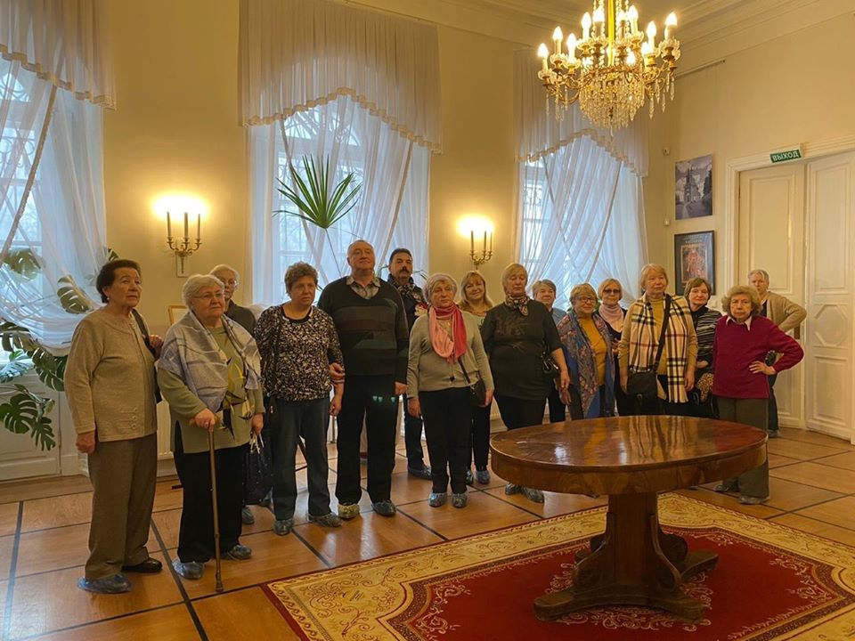
Жители Обручевского района посетили прекрасный уголок Подмосковья.

Для участников проекта «Московское долголетие» филиала «Обручевский» территориального центра «Ломоносовский» состоялась экскурсия. В черте города Чехова, на территории старинного усадебного парка, раскинувшегося вдоль правого берега реки Лопасни, расположен музей-усадьба «Лопасня-Зачатьевское». Музей является памятником архитектуры и садово-паркового искусства XVIII–XIX веков федерального значения. Экспозиция посвящена истории семейных и дружеских связей владельцев усадьбы Васильчиковых с Пушкиными, Ланскими и Гончаровыми. Хотя музей еще очень молод, он уже располагает интересной экспозицией, посвященной хозяевам и гостям усадьбы, их быту, досугу, их вкладу в историю и культуру России. Участники экскурсии отметили интереснейший рассказ об экспонатах музея, среди которых есть чемодан, путешествующий с Чеховым на Сахалин, и дрезденский фаянсовый сервиз на 48 персон.

Адрес страницы: http://obruchev.mos.ru/presscenter/news/detail/8736470.html
Управа Обручевского района города Москвы

